Ζουρνατζής Δημήτριος – sdi1600048@di.uoa.gr
Σχεδίαση Ψηφιακών Συστημάτων
Εργασία 1 – Μέρος Β

Ο κώδικας του project είναι στον φάκελο /partB/src. To design source είναι σε στο αρχείο το ALU.vhd και οι επιμέρους αρχιτεκτονικές είναι commented. Το testbecnch αρχείο είναι το ALU_tb.vhd.

Οι behavioral κυματομορφές είναι:

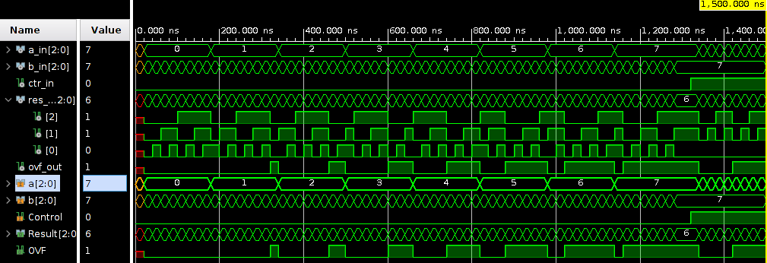
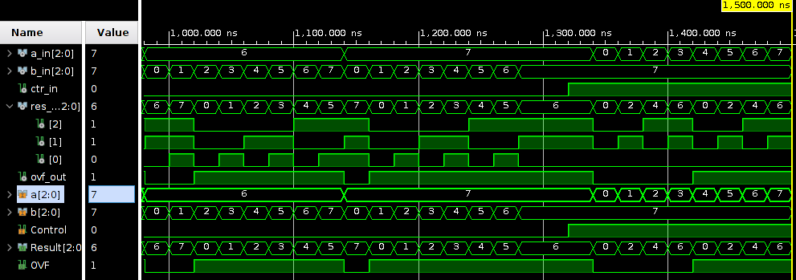
και μια οπου έχουμε εστιάσει σε ένα σημείο ενδιαφέροντος για να δούμε καλύτερα τα αποτελέσματα
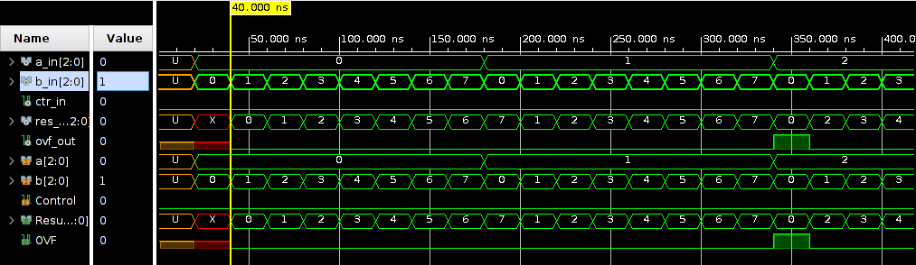
επίσης σε κάποιες αρχιτεκτονικές το σήμα Result για τα πρώτα 40ns ήταν undefined αλλά με τα αποτελέσματα να είναι σωστά 20ns μετά. Στο post-synthesis timing sim όμως δεν παρατηρείται τέτοια συμπεριφορά και τα αποτελέσματα είναι σωστά
Για την αρχιτεκτονική του ερωτήματος a:

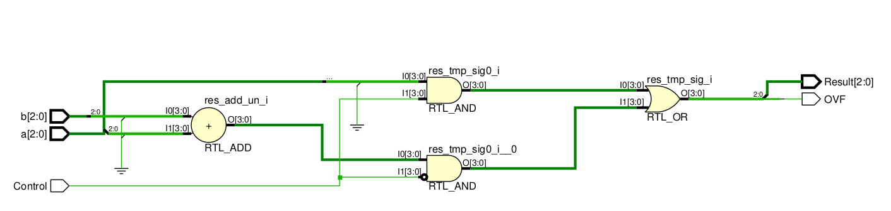
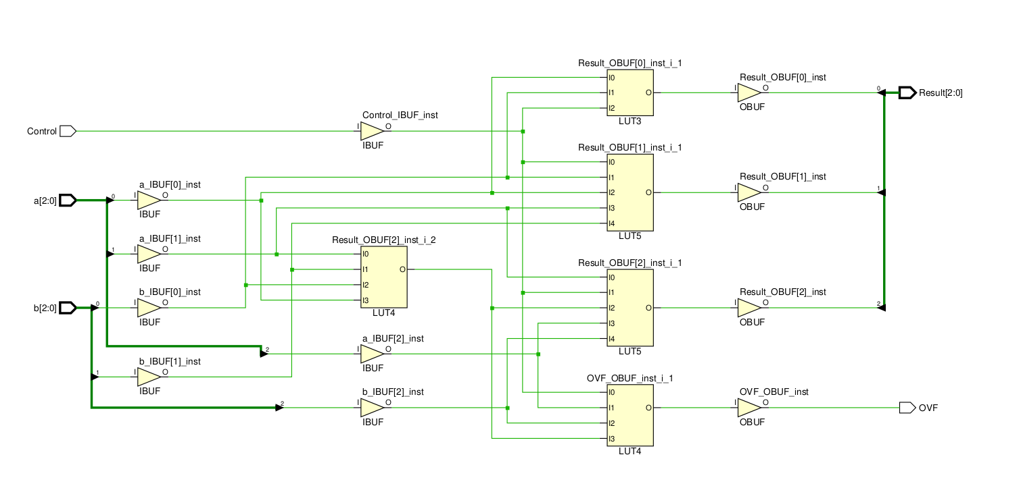
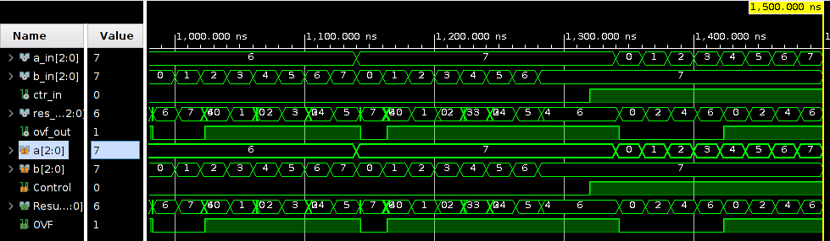

Για το ερώτημα b:

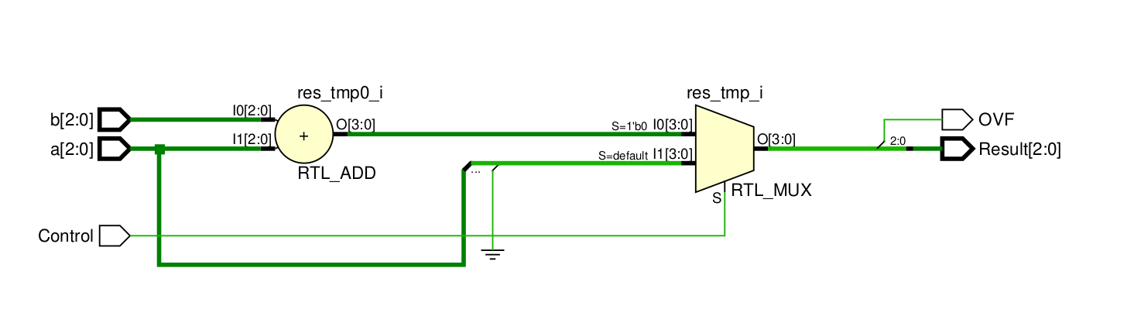
Ίδιο synthesis schematic με του α.

Για τα ερωτήματα c,d,e έχουμε ίδια RTL schematics με b, synthesis schematics με a και post-synthesis timing sim με b.

Για το ερώτημα f:

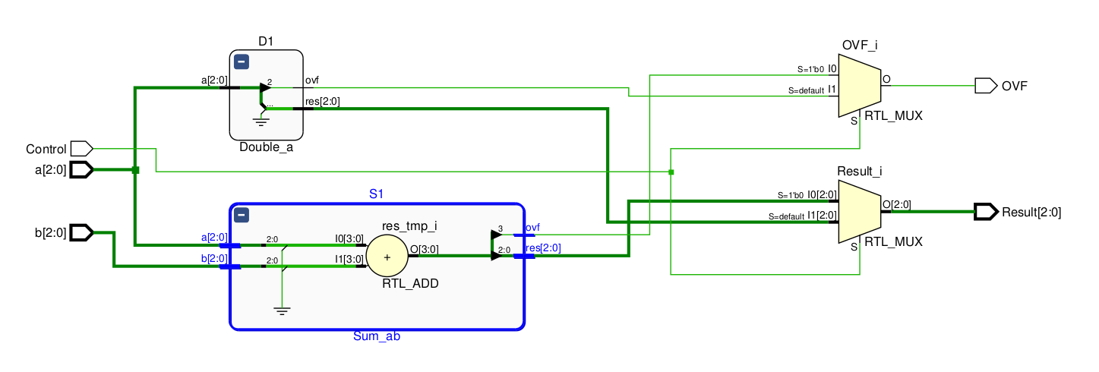
και ίδιο synthesis schematic και post-synhesis timing sim με b.

Επίσης τα schematics καθώς και οι κυματομορφές υπάρχουν στους αντίστοιχους φακέλους.

